|  |  |
| --- | --- |
| Gerb-BMSTU_01**­­** | **Министерство науки и высшего образования Российской Федерации**  **Федеральное государственное бюджетное образовательное учреждение**  **высшего образования**  **«Московский государственный технический университет**  **имени Н.Э. Баумана**  **(национальный исследовательский университет)»**  **(МГТУ им. Н.Э. Баумана)** |

Факультет «Информатика и системы управления»

Кафедра «Программное обеспечение ЭВМ и информационные технологии»

**ОТЧЁТ ПО ЛАБОРАТОРНОЙ РАБОТЕ №3**

**«ИССЛЕДОВАНИЕ ВФХ ПОЛУПРОВОДНИКОВЫХ ДИОДОВ НА МОДЕЛИ ЛАБОРАТОРНОГО СТЕНДА»**

по курсу «Основы электроники»

Студент: Дубов Андрей Игоревич

Группа: ИУ7-33Б

Студент \_\_\_\_\_\_\_\_\_\_\_\_\_\_\_\_ Дубов А. И.

*подпись, дата*

Преподаватель \_\_\_\_\_\_\_\_\_\_\_\_\_\_\_\_ Оглоблин Д. И.

*подпись, дата*

Оценка \_\_\_\_\_\_\_\_\_\_\_\_\_\_\_\_\_\_\_\_\_\_\_\_\_\_\_\_\_\_\_\_\_\_

*2022 г*

**Оглавление**

[Параметры диода 3](#_Toc126092170)

[Внесение диода в базу данных 3](#_Toc126092171)

[Получение графиков 5](#_Toc126092172)

[Исследование ВАХ полупроводниковых диодов с использованием осцилогрофа и генератора 7](#_Toc126092173)

[Исследование выпрямительных свойств диода при помощи осциллографа 9](#_Toc126092174)

# Параметры диода

В работе используется вариант диода №55.

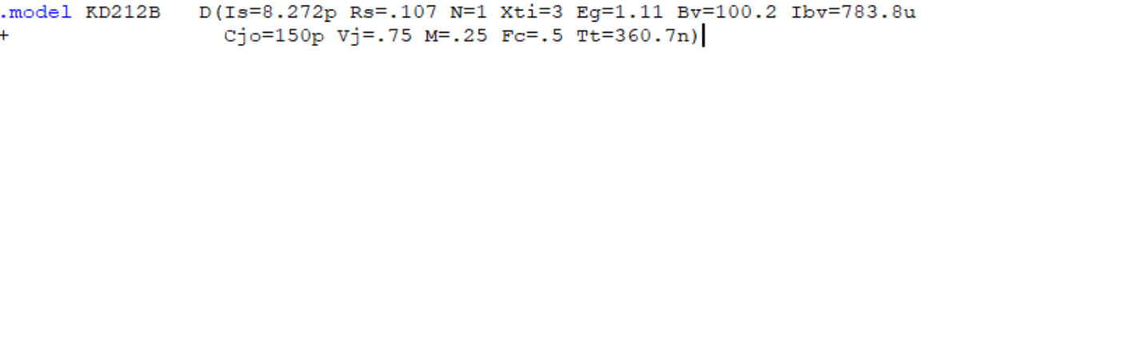

Рисунок 1 Параметры диода на вкладке Text программы Microcap

# Внесение диода в базу данных

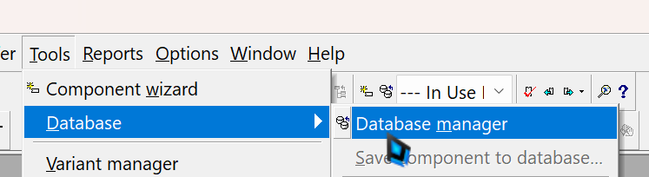

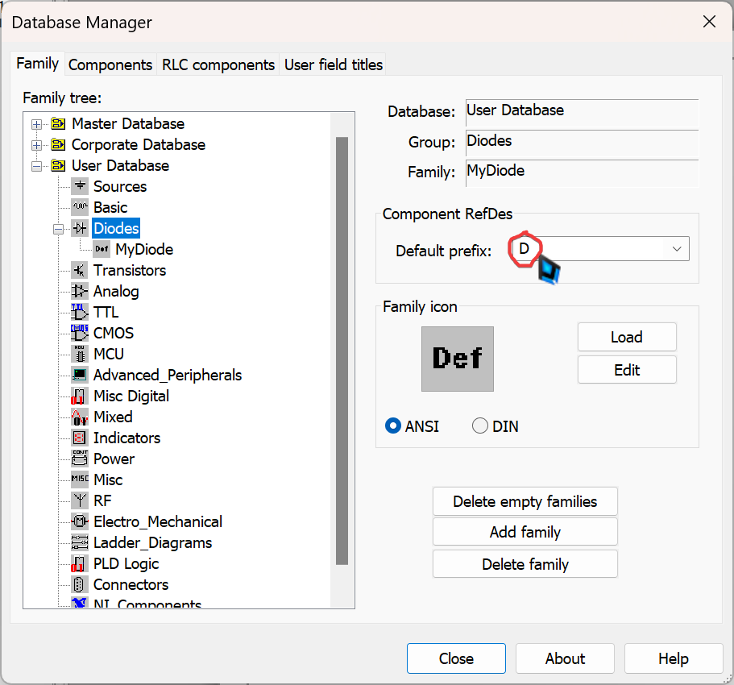

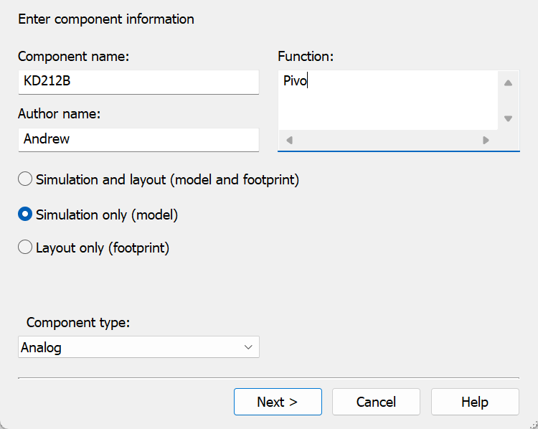

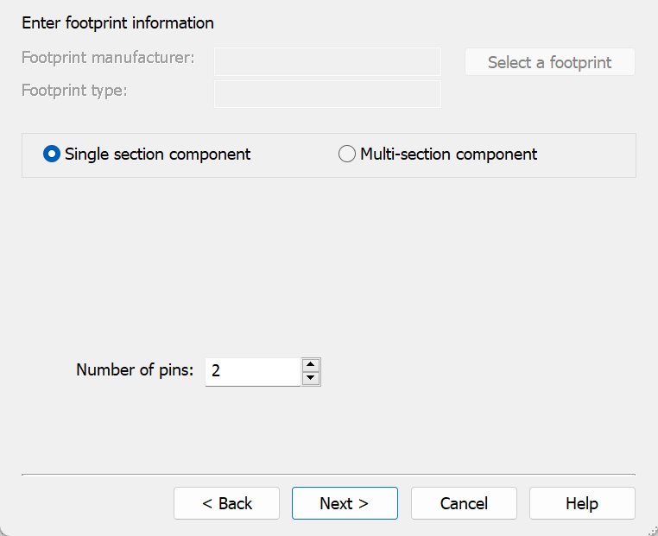

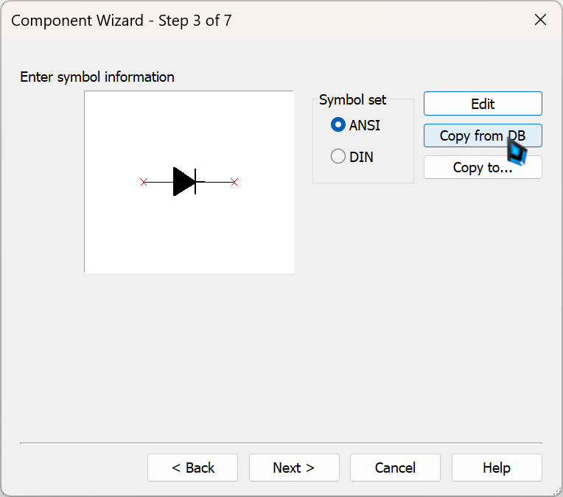

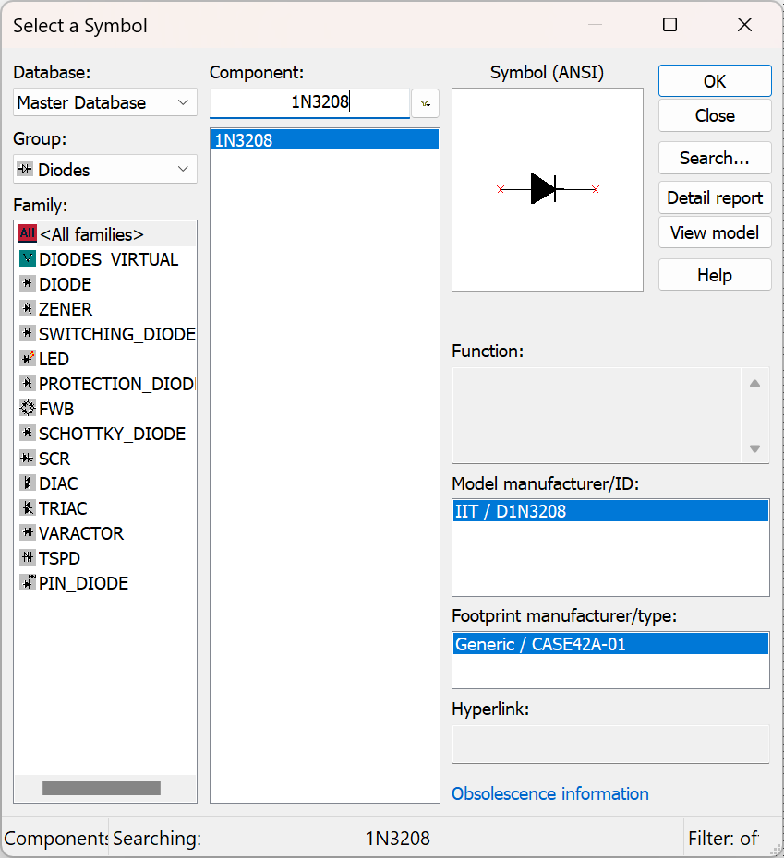

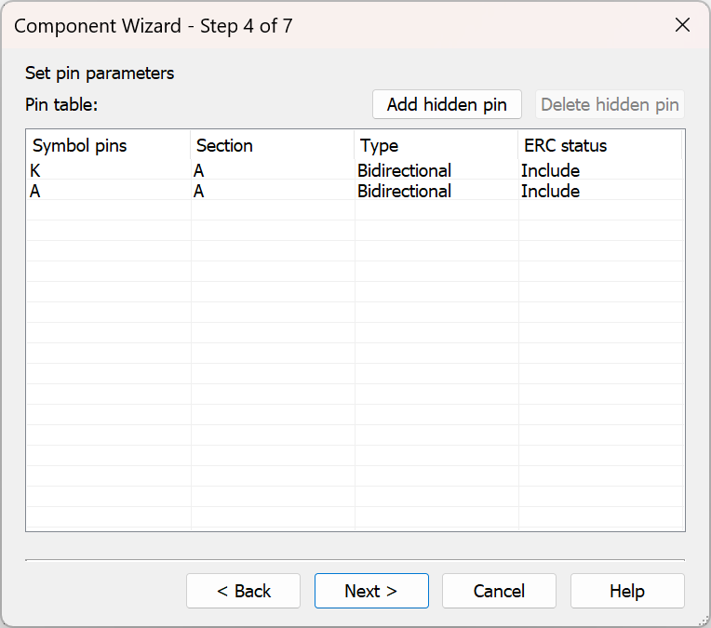

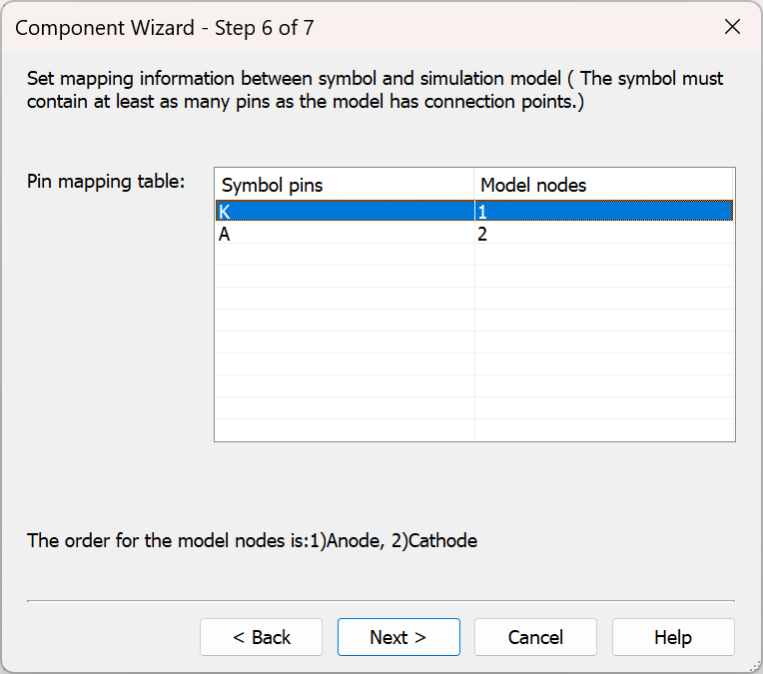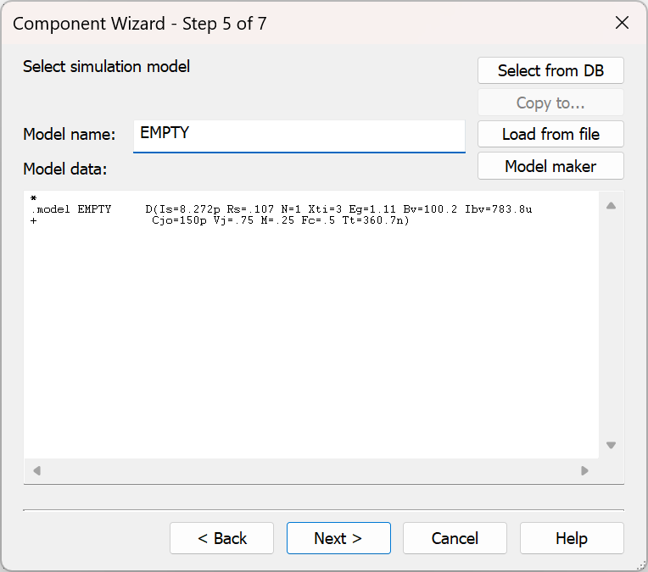

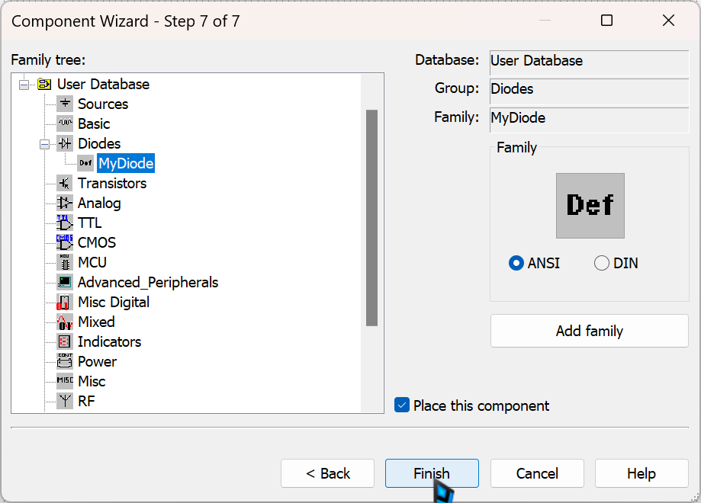

# Получение графиков

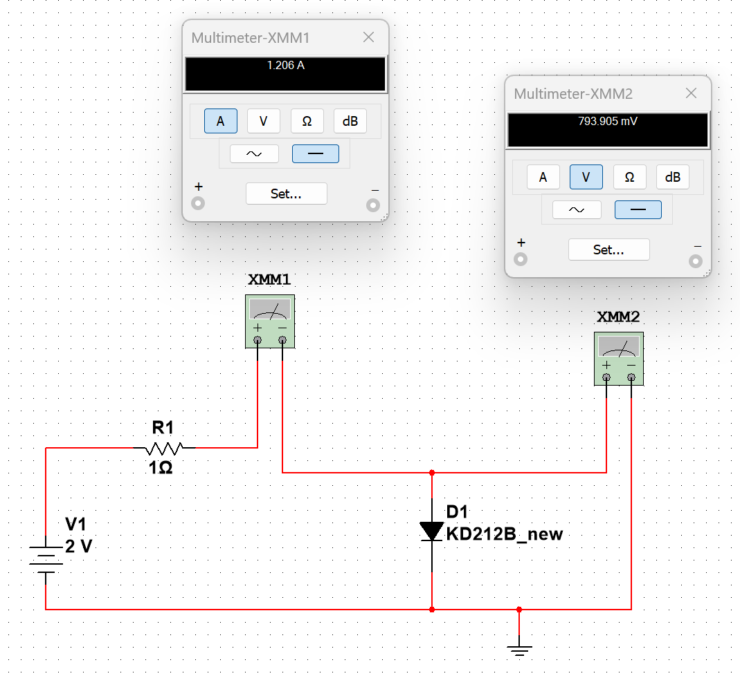

Прямой:

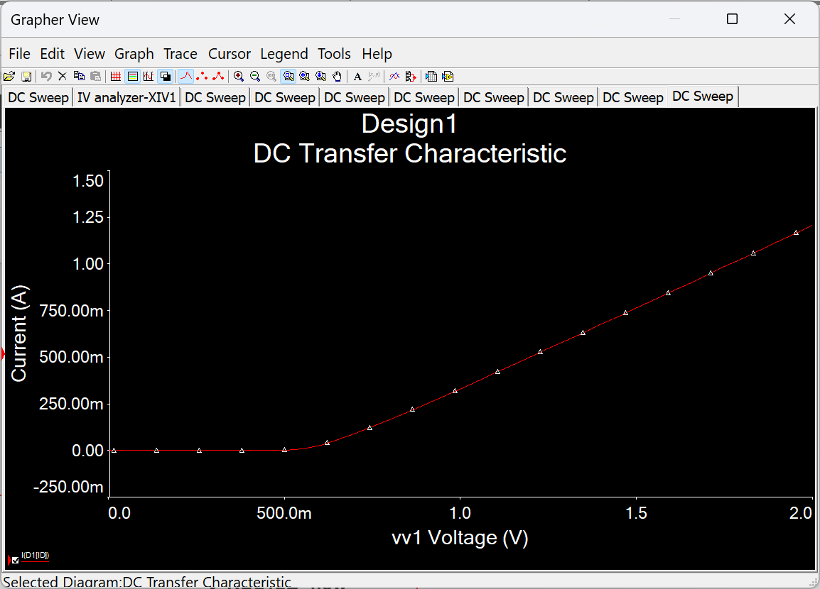

Обратный:

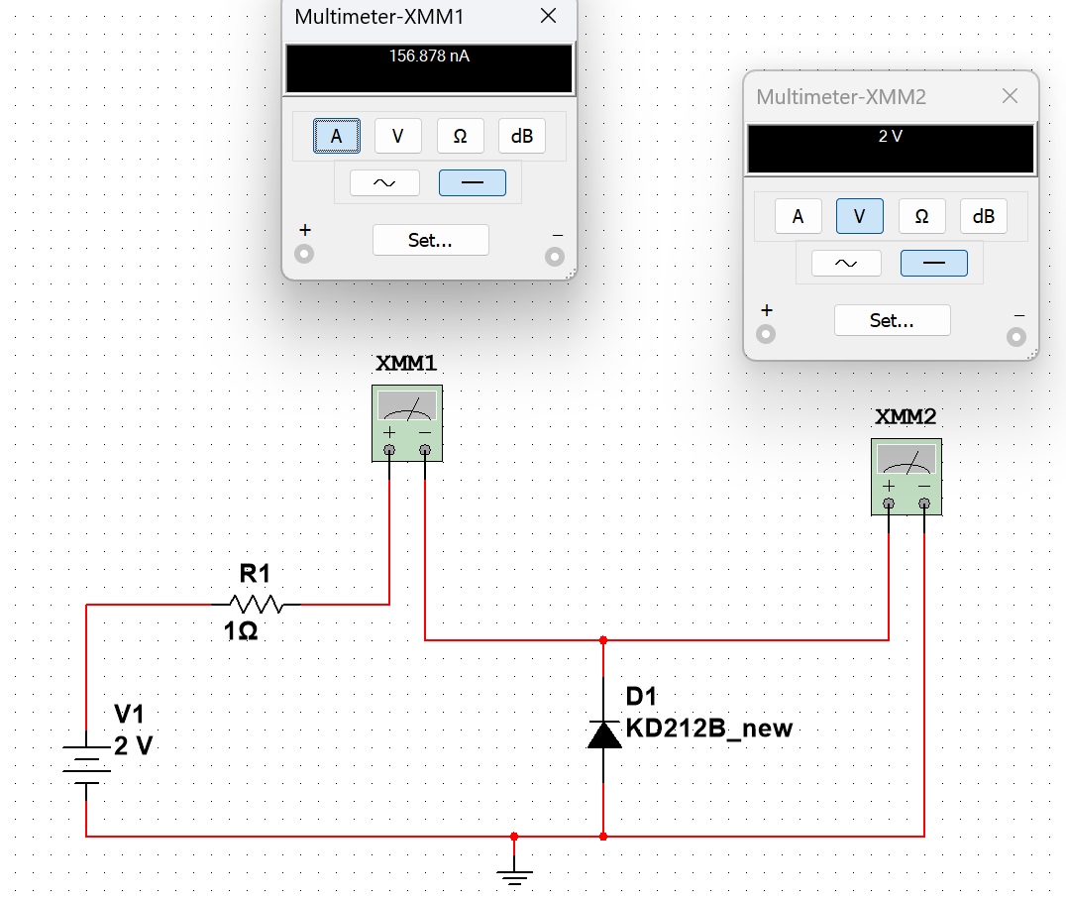

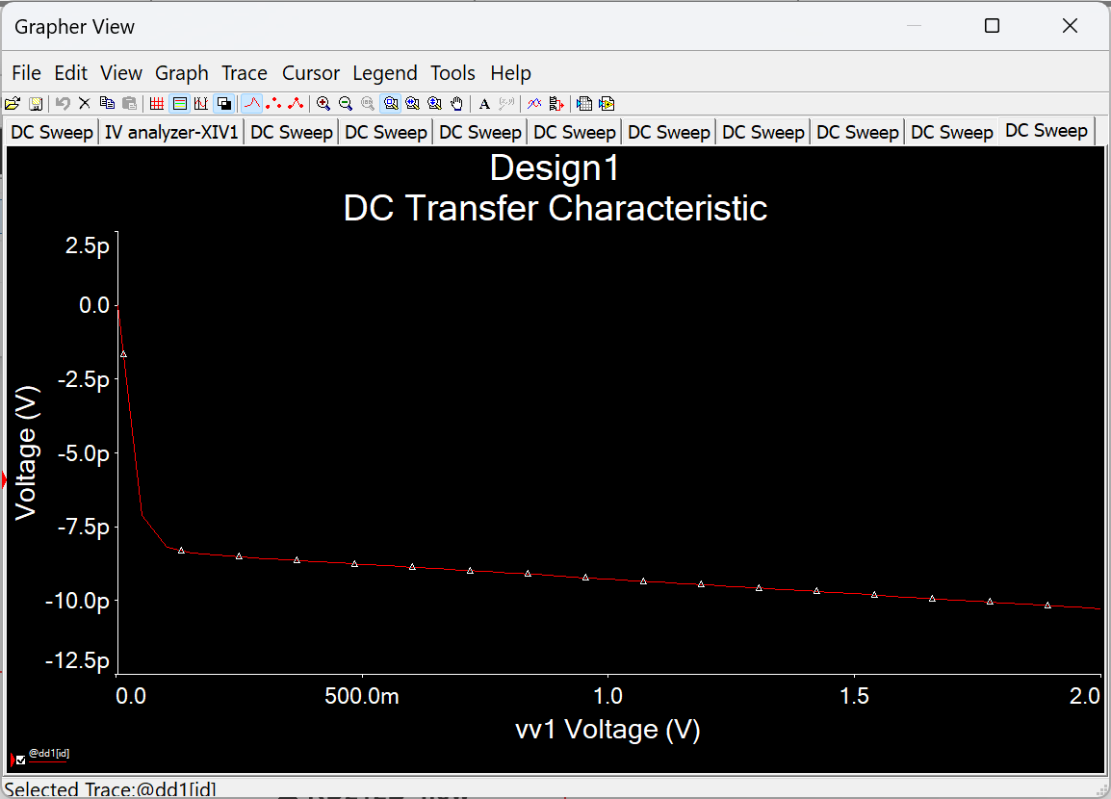

# Исследование ВАХ полупроводниковых диодов с использованием осцилогрофа и генератора

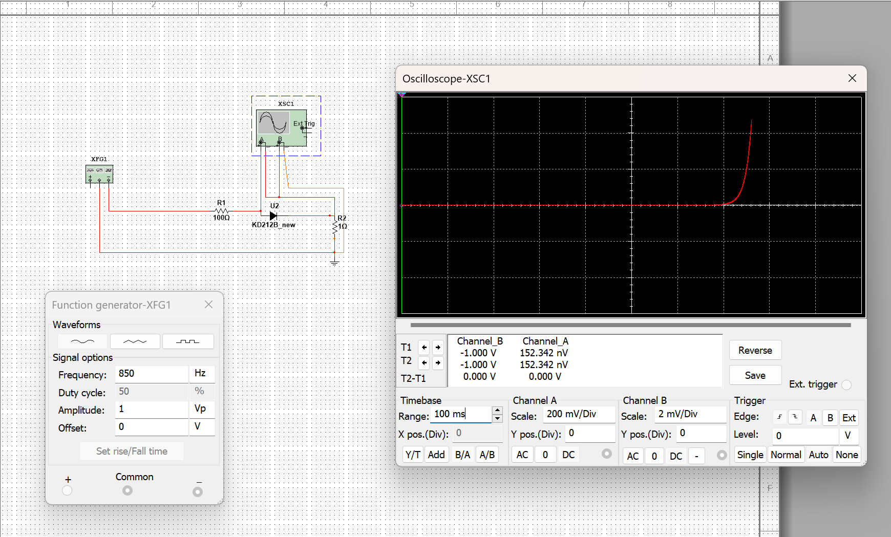

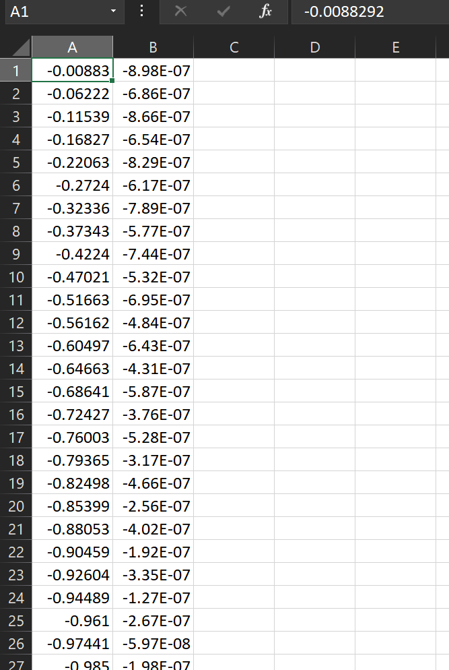

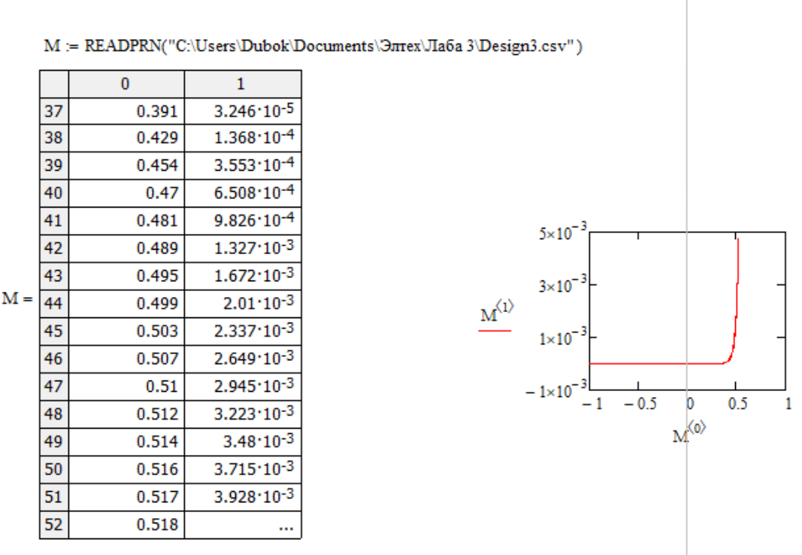

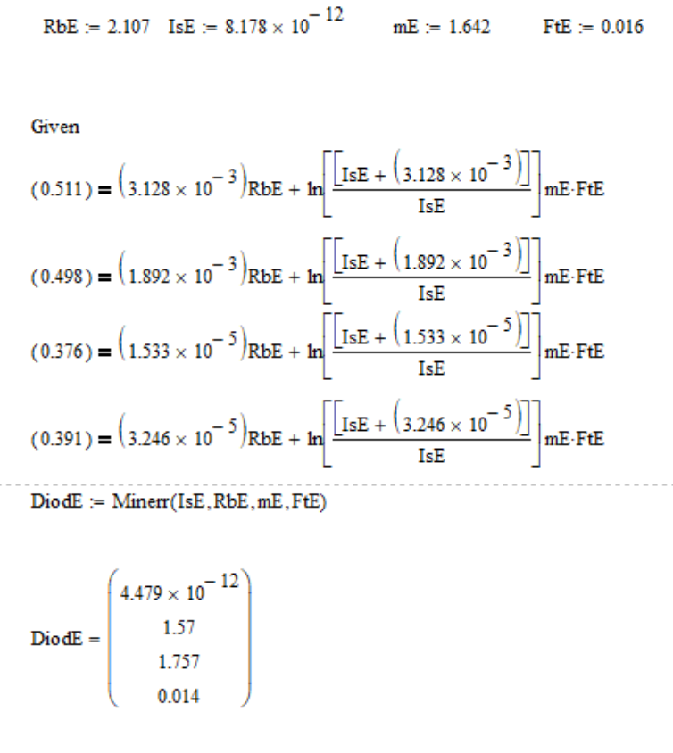

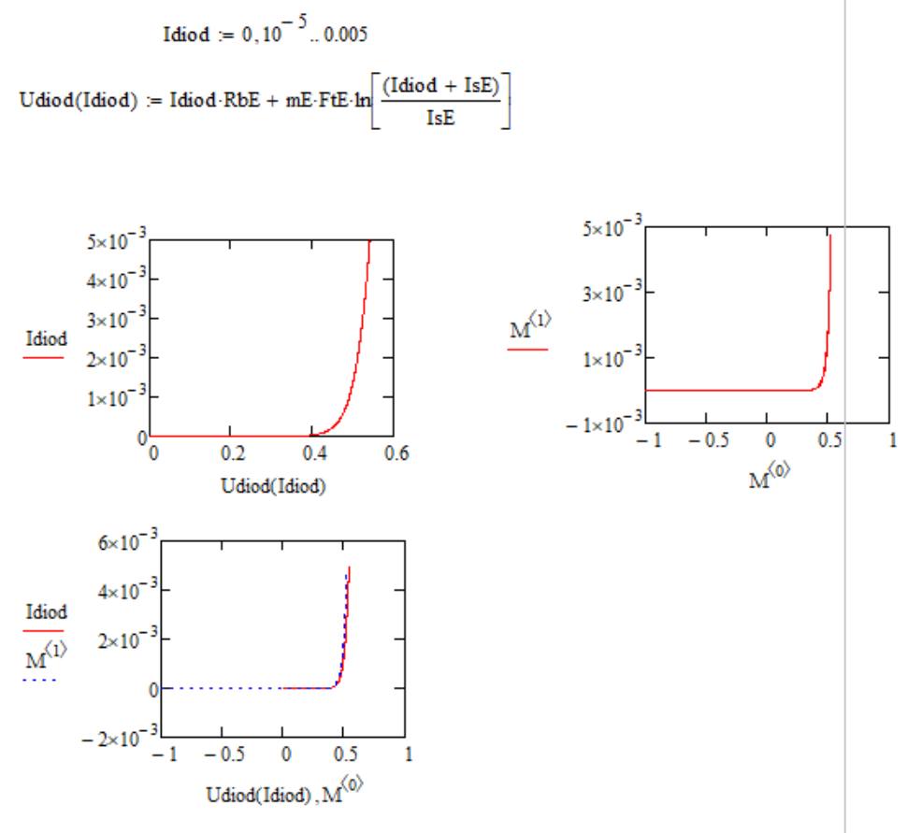

# Исследование выпрямительных свойств диода при помощи осциллографа

